PENGENALAN KEPADA
SISTEM E-LOGBOOK UTMSPACE
V1.0

Isi Kandungan
Bab 1 – Pengenalan 3
Bab 2 – Cara Penggunaan (Staff Biasa) 4
2.1 Tulis Laporan Harian 6
2.2 Lihat Laporan Harian 7
2.3 Lihat Mesej Pengurus 9
Bab 3 – Menu Bagi Pengurus 10
3.1 Hantar Mesej 12
3.2 Lihat Status Mesej 13
Bab 4 – Menu Unit Pembangunan Modal Insan 14
4.1 Papar Unit 15
4.2 Papar Staff 16
Hubungi Kami 17
Perubahan Versi 18

Bab 1 – Pengenalan

Sistem E-LogBook ini telah direka bagi menyenangkan ketua unit untuk memantau aktiviti staff di bawah jagaan mereka. Ia juga direka untuk menyenangkan ketua unit memberikan tugasan kepada staff, serta menyimpan rekod segala arahan yang telah diberikan kepada mereka dan juga menyimpan rekod aktiviti staff. Rekod aktiviti ini dapat dicapai kembali oleh ketua unit untuk dibuat laporan.
Ia direka supaya mesra pengguna, dengan menggunakan gabungan nombor staff bersama dengan kata laluan yang ditetapkan sendiri sebagai cara untuk mengaksesnya. Bagi staff yang baru, mereka juga boleh mendaftarkan diri mereka sendiri tanpa perlu didaftarkan oleh pihak UPMI ataupun BTMK. Sistem ini boleh dicapai tak kira menggunakan pelayar Internet Explorer, Firefox, mahupun Google Chrome, dan ia juga boleh dicapai di pelayar telefon pintar.
Manual ini adalah untuk memberi panduan kepada pengguna bagi menggunakan sistem ini dengan sepenuhnya, tidak kira staff biasa, ketua unit ataupun pihak UPMI.

Bab 2 – Cara Penggunaan (Staff Biasa)

Sistem ini adalah berasaskan web, dan pengguna hanya perlu memasukkan pautan di pelayar pilihan mereka. Untuk memastikan keboleh akses yang tinggi, sistem ini mempunyai beberapa pautan yang berbeza yang boleh digunakan
- http://appskl.utmspace.edu.my/log
- http://media.utmspacekl.info/log
- http://203.121.36.216/log
Apabila salah satu pautan dicapai, pengguna akan mula – mula dipaparkan dengan laman login
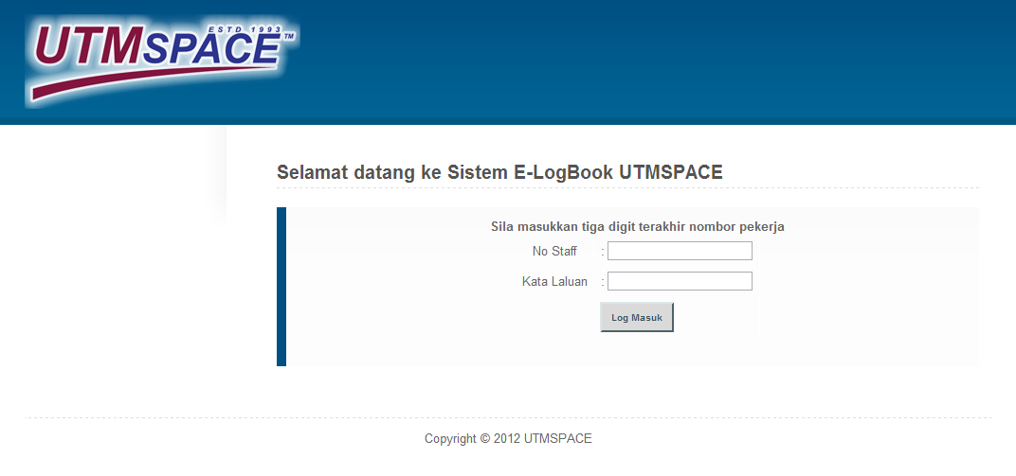
Rajah 2.1 Laman Masuk
Pengguna diminta mengisi tiga digit terakhir nombor staff mereka. Bagi pengguna yang menggunakan sistem untuk pertama kali, kata laluan lalai mereka adalah ‘0000’. Bagi penggunaan kali pertama, pengguna akan diminta untuk menukar kata laluan mereka terlebih dahulu
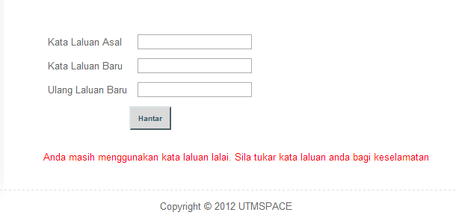
Rajah 2.2 Tukar Kata Laluan Kali Pertama
Selepas memasukkan kata laluan yang baru, pengguna akan dilog keluar secara automatik. Sila log masuk kembali menggunakan kata laluan yang baru. Jika kata laluan itu betul, pengguna akan dipaparkan dengan data diri mereka.
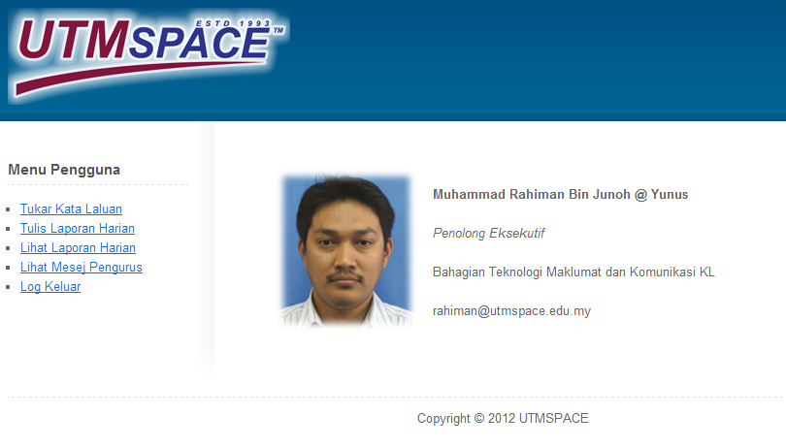
Rajah 2.3 Paparan Lalai Staf
Di bahagian kiri, terdapat menu pengguna. Pilihan yang dapat dipilih oleh staff adalah
- Tukar Kata Laluan (seperti yang ditulis)
- Tulis Laporan Harian (Memasukkan rekod laporan harian yang dilakukan mereka)
- Lihat Laporan Harian (Lihat kembali rekod laporan harian mereka untuk rujukan)
- Lihat Mesej Pengurus (Melihat jika terdapat mesej dari pengurus unit)
- Log Keluar (Keluar dari sistem)

2.1 Tulis Laporan Harian

Pengguna akan memilih opsyen ini jika mahu membuat rekod baru bagi aktiviti harian.
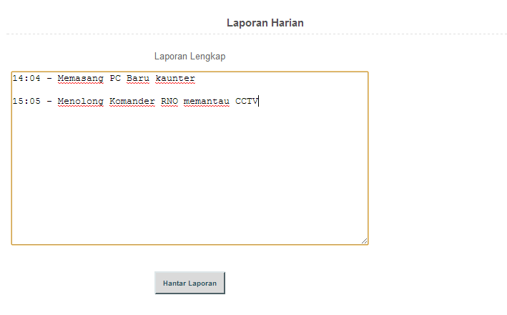
Rajah 2.1.1 Laporan Harian
Laporan harian boleh diisi samada
- Terus diisi selepas melakukan satu tugasan
- Diisi pada penghujung hari
Diingatkan, rekod akan menyimpan dan juga memaparkan masa dan hari laporan diisi dan dihantar, jadi lebih dinasihatkan agar staff terus menulis laporan setelah satu aktiviti/tugasan dilakukan. Namun jika staff lebih selesa untuk mengisi laporan pada penghujung hari, mereka dinasihatkan agar menggunakan format “Masa – Aktiviti yang dilakukan” dan menjarakkan di antara satu aktiviti dan aktiviti yang lain. Selepas aktiviti selesai diisi, klik butang Hantar Laporan.

2.2 Lihat Laporan Harian
Jika pengguna ingin melihat kembali rekod aktiviti mereka, mereka boleh menekan pautan ‘Lihat Laporan Harian’
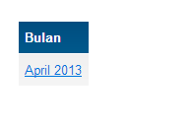
Rajah 2.2.1 Senarai Bulan
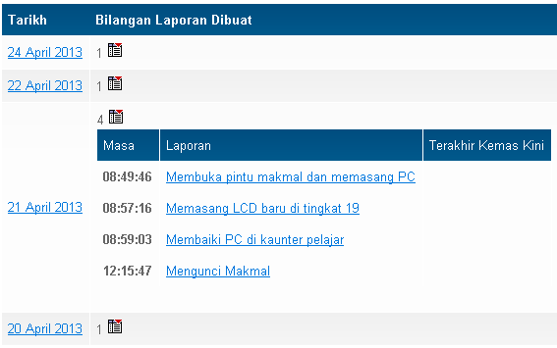
Rajah 2.2.2 Senarai Hari dan Aktiviti
Apabila pautan ditekan, satu senarai bulan akan dipaparkan di mana hanya bulan terdapat aktiviti sahaja akan ditunjuk. Jika nama bulan ditekan, satu senarai hari dan juga laporan pula akan dipaparkan untuk bulan tersebut. Laporan harian juga boleh diedit kembali, dan juga ditambah komen serta status dengan hanya menekan pautan pada laporan tersebut

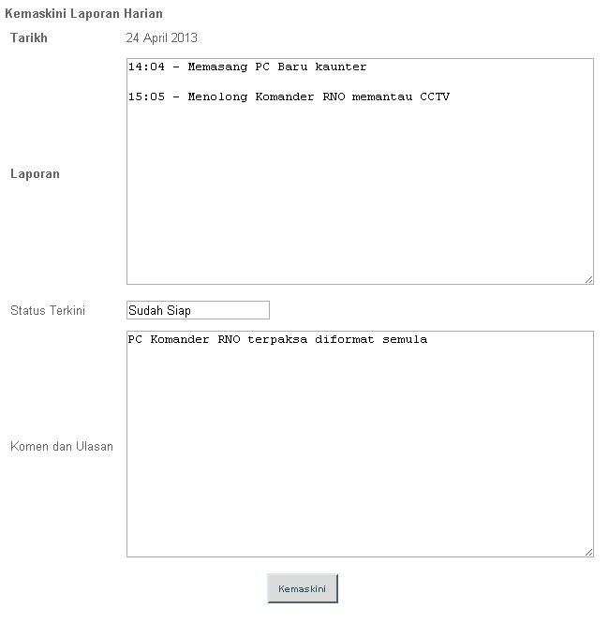
Rajah 2.2.3 Mengemaskini laporan harian

2.3 Lihat Mesej Pengurus

Mesej dari pengurus dapat dilihat apabila pautan “Lihat Mesej Pengurus” ditekan.
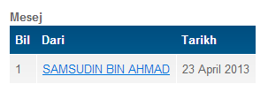
Rajah 2.3.1 Paparan Mesej Pengurus
Satu senarai mesej yang dihantar dari pengurus akan dipaparkan. Ini terdiri dari nama pengurus dan juga tarikh ia dihantar. Menekan nama pengurus akan memaparkan mesej penuh. Ulasan serta status terkini bagi mesej tugasan juga boleh ditambah pada masa ini.
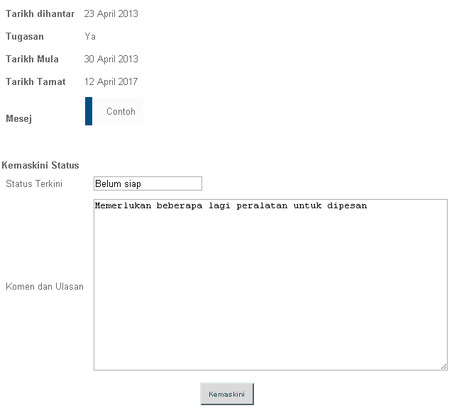
Rajah 2.3.2 Mesej Penuh

Bab 3 – Menu Bagi Pengurus

Bagi staff yang disetkan sebagai pengurus satu atau lebih unit, terdapat satu pautan berlainan di bahagian atas kanan bernama “Lihat Staff”.
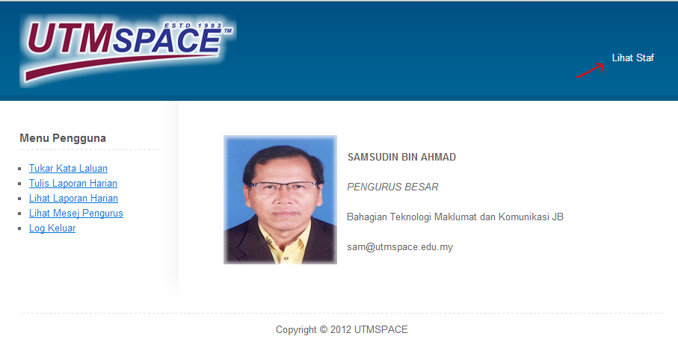
Rajah 3.0.1 Menu Pengurus

Apabila pautan ini ditekan, satu senarai staff mengikut unit akan dipaparkan
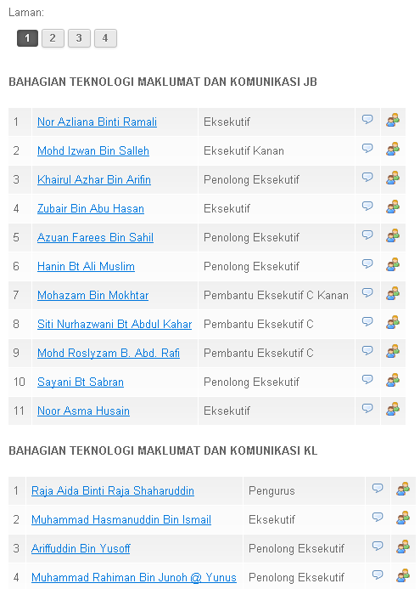
Rajah 3.0.2 Senarai Staff mengikut Unit
Terdapat dua ikon pada bahagian kanan nama staff
- Hantar Mesej
- Lihat Status Mesej
Apabila nama staff ditekan, satu senarai bulan akan dipaparkan mengikut bulan yang staff itu memasukkan aktiviti mereka. Antaramuka ini sama seperti apa yang dilihat oleh staff, jadi sila rujuk bab 2.2 untuk antaramuka ini.

3.1 Hantar Mesej

Apabila ikon “Hantar Mesej” ditekan, pengurus akan mendapat antaramuka menghantar mesej. Di sini mereka boleh memilih untuk menjadikan mesej yang dihantar mereka itu mesej biasa, ataupun satu arahan kerja.
Rajah 3.1.1 Antaramuka Hantar Mesej
Jika pengurus ingin memilih untuk menghantar mesej sebagai tugasan kerja, sila tandakan petak “Adakah Tugasan” dan pilih tarikh mula dan tamat tugasan dari menu kalendar yang muncul. Sebagai nota, tugasan tidak perlu mempunyai tarikh tamat. Sila klik pada butang ‘Hantar Mesej’ untuk menghantar mesej.

3.2 Lihat Status Mesej

Pengurus dapat melihat status mesej yang telah dihantar dengan menekan ikon lihat status mesej
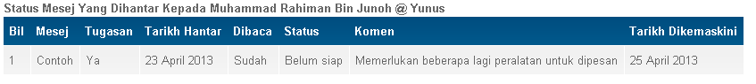
Rajah 3.2.1 Lihat Status Mesej
Pada pautan ini, senarai kesemua mesej yang pernah dihantar akan dipaparkan, dan juga sudahkan ia dibaca oleh staf atau belum.

Bab 4 – Menu Unit Pembangunan Modal Insan

Bagi staf dari UPMI pula, mereka akan mendapat dua pautan di bahagian kanan atas sistem, iaitu “Papar Unit” dan “Papar Staff”

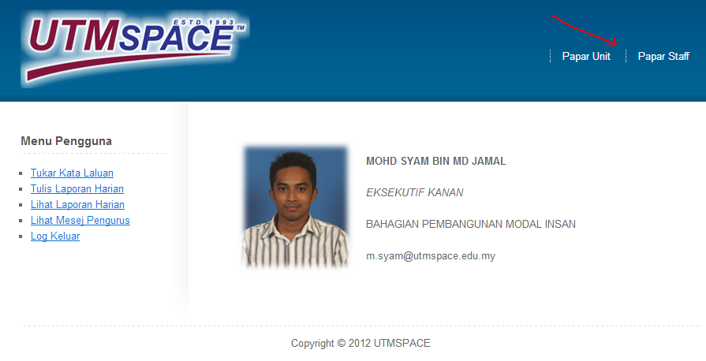
Rajah 4.0.1 Menu Antaramuka UPMI

4.1 Papar Unit
Pautan Papar Unit akan memaparkan kesemua unit yang ada di UTMSPACE. Apabila pautan di nama unit ditekan, satu menu turun bawah akan dipaparkan, di mana staf UPMI dapat menambah Pengurus Unit pada mana – mana unit yang dikehendaki. Nama yang dipaparkan adalah mengikut abjad. Senarai inilah yang akan memastikan samada pautan Pengurus Unit pada bab 3 akan terpapar pada pengguna yang betul. Jika ada Pengurus Unit tidak mendapat pautan Pengurus, sila rujuk kembali di sini.
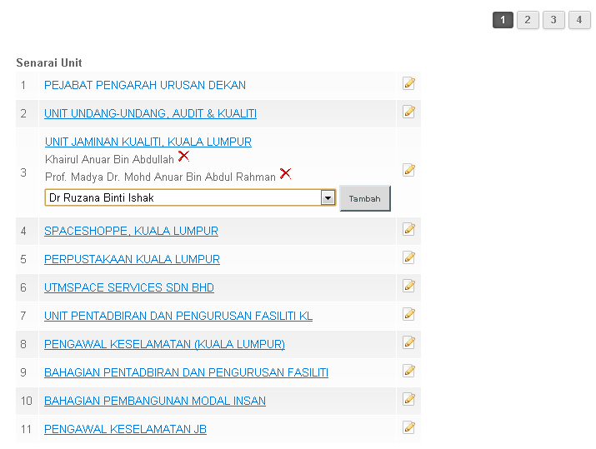
Rajah 4.1.2 Tambah Pengurus Unit
Menggunakan menu ini, staf UPMI juga dapat membuang Pengurus Unit yang sedia ada dengan menekan butang yang terdapat di bahagian kanan nama Pengurus Unit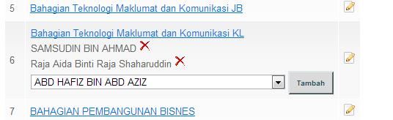
Rajah 4.1.3 Buang Pengurus Unit

4.2 Papar Staff
Pautan papar staff pula akan memberikan senarai penuh staff UTMSPACE. Di sini, staf UPMI dapat menukar unit bagi staff tersebut. Apabila pautan nama staff ditekan, satu menu jatuh bawah akan diperlihatkan menyenaraikan kesemua unit yang ada, dengan pilihan lalai adalah unit di mana staf itu didaftarkan sekarang. Untuk menukar unit untuk staf, hanya pilih unit yang baru dan tekan “Tukar”. Pangkat staff juga boleh diubah di sini.
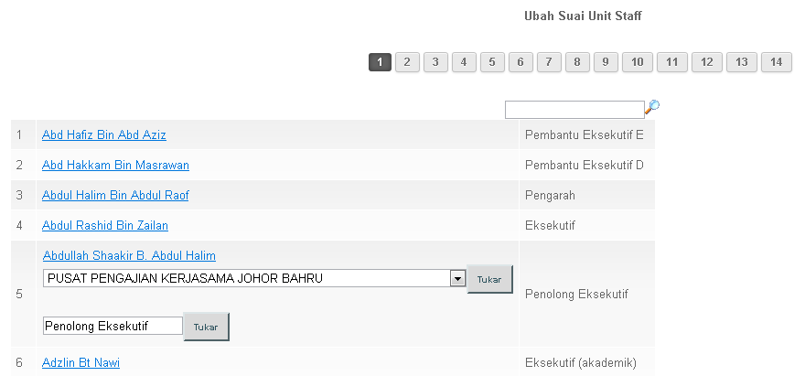
Rajah 4.2.1 Papar Staf
Bagi menyenangkan tugas mencari staf, nama staf boleh ditaip dan dicari menggunakan fungsi carian

Hubungi Kami

Jika terdapat sebarang soalan sila hubungi
Ariffuddin Yusoff
Assistant Executive (Information Technology)
UTMSPACE
No. 195A, Jalan Tun Razak,
40450 Kuala Lumpur

013341684
ariffuddin@utmspace.edu.my
ariffuddin@ic.utm.my

Perubahan Versi
29 April 2013 – V1.0 Full
- UPMI dapat mengemaskini pangkat di laman Ubag Suai Staff
- Pepijat carian dibaiki
- Beberapa pepijat logikal dibaiki semula
- Paparan laporan harian di’cantikkan’ supaya nampak lebih kemas dan senang dibaca
- Manual ini dikemaskini
27 April 2013 – V0.98.1 Beta
- Senarai Staff yang dilihat oleh ketua unit sekarang disertakan dengan pangkat mereka
- Pagination ditambah mengikut unit (3 unit setiap satu laman).
- Nama akan automatik menggunakan lowercase dan nama unit uppercase
26 April 2013 – V0.98 Beta
- Menambah opsyen untuk staf meletakkan status dan komen pada laporan harian
- Menambah opsyen edit untuk laporan harian
- Mesej sekarang boleh diubah statusnya dan juga komen
- Ketua unit dapat melihat status serta komen bagi laporan harian dan juga mesej
24 April 2013 – V0.97 Beta
23 April 2013 – V0.71 Beta
21 April 2013 – V0.6 Beta
19 April 2013 – V0.5 Beta

